REPUBLICA DOMINICANA
Dirección General de las Escuelas Vocacionales de las FF. AA. y de la P.N.
SANTO DOMINGO, D. N.

TODO POR LA PATRIA

16 de Diciembre, 2022.-

Escuelas Vocacionales y la Cooperativa MAIMÓN firman convenio para construir un centro de enseñanza y promover la educación
El Ministerio de Defensa, a través de la Dirección General de las Escuelas Vocacionales de las Fuerzas Armadas y de la Policía Nacional (DIGEV), firmaron hoy un acuerdo de colaboración interinstitucional con la Cooperativa de Ahorros y Créditos Maimón (COOPMAIMÓN) con la finalidad de aunar esfuerzos para la promoción de la educación de los jóvenes de las provincias Monseñor Nouel y Sánchez Ramírez.
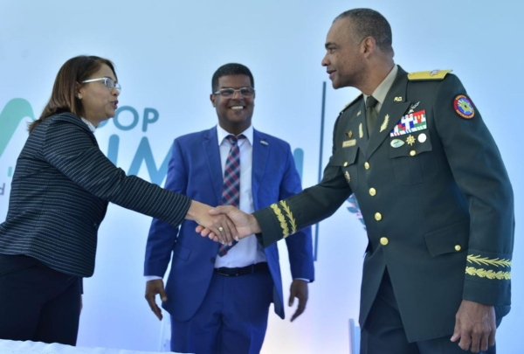
Mediante comunicado de prensa, la institución formativa indicó que dentro de las cláusulas del acuerdo entre ambas instituciones se establece, además, la construcción para el próximo año de una Escuela Técnico-Vocacional en el municipio de Maimón, Bonao, a los fines de impartir 30 cursos técnicos a los asociados de COOPMAIMÓN y las citadas comunidades.
El convenio fue rubricado por el director general de las Escuelas Vocacionales de las Fuerzas Armadas y de la Policía Nacional (DIGEV), Mayor General ERD.; Juan José Otaño Jiménez; y el presidente de la Cooperativa de Ahorros y Créditos (COOPMAIMÓN), David Polanco Estrella.
En el acuerdo la DIGEV se compromete de manera formal a proveer los mobiliarios y equipos para impartir las referidas acciones formativas, así como la cobertura del pago de los profesores y personal técnico y cualquier otro gasto de supervisión.

Mientras que COPMAIMÓN se comprometió a recomendar en oficios o profesiones técnicas a jóvenes y adultos de las provincias Monseñor Nouel y Sánchez Ramírez, con el propósito de que puedan tener acceso al mercado laboral.
También, suministrar equipos electrodomésticos y dar mantenimiento al edificio a construir por la COOPMAIMÓN, así como hacer cumplir las políticas de ingreso de los alumnos y las normas disciplinarias de la DIGEV.
El acto de firma del acuerdo se llevó a cabo en el salón de conferencia Casa Club Maimón, del municipio de Bonao, donde estuvieron presentes el alcalde del municipio de Maimón, Ramón Alberto Cabral; Irma Grullón, gerente general de COOPMAIMÓN, Máximo León Fragoso, director del Distrito Educativo 16-05 y José Miguel Ortiz, Asesor JMO GROUP, entre otros.

YUDELKA YSABEL ESPINAL
TENIENTE CORONEL DENTISTA ERD.
Subdirectora de Relaciones Pública de la DIGEV, de las FF.AA y de la P.N.

SUB-DIRECCIONDE RELACIONESPUBLICAS
12/01/2022.

